SAMEDI 20 SEPTEMBRE 2025
CRITERIUM CD 45 ETE
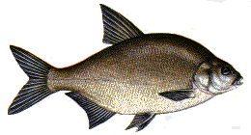
- Rendez-vous à 6 h 45 Salle des fêtes de Bellegarde
- CANNES 11, 50 M - MOULINET et FRANGLAISE INTERDIT –
- ESCHES ¾ L dont 1/2 l fouillis maxi.
- Régl FFPSC 2 H 30 de PECHE, ENGAGEMENT 10 E le matin
- CLASSEMENT PAR SECTEURS PREVOIR CHARIOT -

LE MATIN 2 H 30  CONCOURS INDIVIDUEL  Engagement 10 Euros  Tirage à 7 h 25  Amorçage à 9 h 00  Pêche de 9 h 10 à 11 h 40  12 l d’amorces  Plan d’eau de St Lary et étang de  la piscine . |  | L'après - midi  AMERICAINE  2 H 30 tirage à 13 h 30  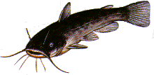  12 l d’amorces  Plan d’eau de St Lary, et étang de la Piscine.

1 coupe au premier Bellegardois non licencié | Engagement 25 E par équipe -  Amorçage à 14 h 50  Pêche de 15 h 00 à 17 h 30
REMISE INTEGRALE DES INSCRIPTIONS + LOTS ou PLANTES
REGLEMENT FFPSC |  |  |  | Pesée poissons Vivants
BUVETTE - MENU PECHEUR 15 euros - - BURGER - FRITES - DESSERTS- Café gourmand
Inscription AVANT LE 19 septembre 2025 à 20 h  Les organisateurs déclinent toutes responsabilités en cas d'accidents, vol |  | ð Fabrice PROCHASSON  0646464327  ð Gérald PROCHASSON  0238904417 | ( 02.38.96.17.40.  ( 06.28 .98 .19.95.
Imp. La Loutre Bellegardoise "Section Concours"

